
ПРЕСС-КЛУБ

НОВОСИБИРСКОГО СОЮЗА ЖУРНАЛИСТОВ

тел. (383) 266-42-05, Новосибирск, ул. Большевистская, 43, секция 3, e-mail: gors@sibinform.ru

действителен с 1.10.2008

Предложения по проведению мероприятий

Проведение пресс-конференций в пресс-клубе НСЖ - 15 000 рублей
В стоимость услуг входит:
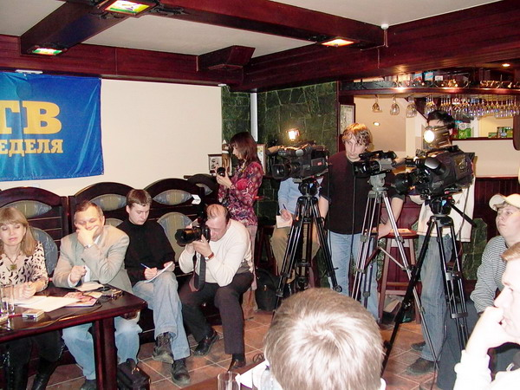
- Предоставление помещения
- Составление сценария пресс-конференции
- Приглашение участников пресс-конференции
- Подготовка и рассылка анонсирующего пресс-релиза
- Адресное приглашение средств массовой информации
- Профессиональный модератор (ведущий) пресс-конференции
- Чай, кофе, минеральная вода для участников и журналистов
- Аудиозапись
- Фотосъемка
- Подготовка и рассылка итогового пресс-релиза
- Размещение информации на сайте Новосибирского союза журналистов, а также в газете «ТВ неделя плюс» (до 1000 знаков).
Проведение пресс-конференций в помещении заказчика - 18 000 рублей
В стоимость услуг входит:
- Составление сценария пресс-конференции
- Приглашение участников пресс-конференции
- Подготовка и рассылка анонсирующего пресс-релиза
- Адресное приглашение средств массовой информации
- Профессиональный модератор (ведущий) пресс-конференции
- Аудиозапись
- Фотосъемка
- Подготовка и рассылка итогового пресс-релиза
- Размещение информации на сайте Новосибирского союза журналистов, а также в газете «ТВ неделя плюс» (до 1000 знаков).
Проведение встречи «без галстука», «круглого стола» 20 000 рублей
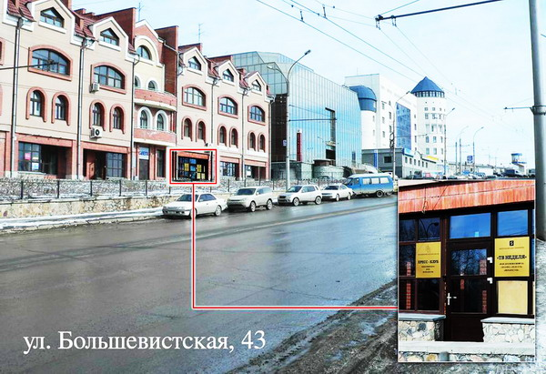
В стоимость услуг входит:
- Разработка концепции и сценария встречи
- Адресное приглашение участников встречи, средств массовой информации
- Профессиональный модератор (ведущий)
- Чай, кофе, минеральная вода для участников и журналистов
- Аудиозапись, фотосъемка
- Подготовка и рассылка итогового пресс-релиза
- Размещение информации на сайте Новосибирского союза журналистов, а также в газете «ТВ неделя плюс» (до 1000 знаков).
Проведение презентации 20 000 рублей
В стоимость услуг входит:
- Консультации, написание сценария
- Адресное приглашение средств массовой информации
- Профессиональный модератор (ведущий)
- Аудиозапись, фотосъемка
- Подготовка и рассылка итогового пресс-релиза
- Размещение информации на сайте Новосибирского союза журналистов, а также в газете «ТВ неделя плюс».
- Мониторинг СМИ по итогам встречи
Проведение «прямых линий» 15 000 руб.
В стоимость услуг входит:
- предоставление операторов
- удержание линии
- опубликование объявления о «прямой линии»
- подготовка и рассылка итогового пресс-релиза
- размещение информации на сайте НСЖ, а также в газете «ТВ неделя плюс».
- Чай, кофе, минеральная вода для участников
Аренда помещения пресс-клуба для проведения семинаров, тренингов, корпоративных мероприятий, деловых обедов с партнерами 1 000 руб./час.

Действует гибкая система скидок.
Возможно приобретение абонемента на срок от месяца до года одной организацией – скидка до 30%.

Дополнительные услуги
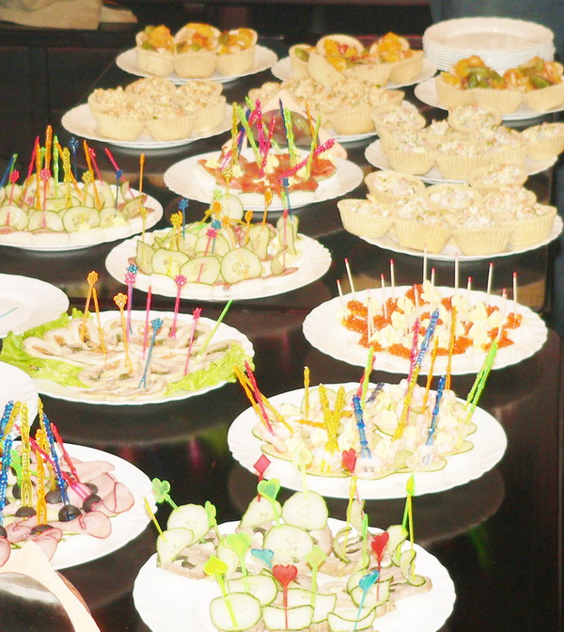
- презентация видео-, аудио-, графических материалов на CD-ROM или DVD-ROM, DVD-R, DVD-RW носителях с помощью мультимедийного компьютера или домашнего кинотеатра;
- публикации в изданиях ИД «Сибинформ» («ТВ неделя» формата А3 и А4, «ТВ неделя плюс», «Аргументы недели», а также в газетах районов города: Калининском, Ленинском, Первомайском, Центральном, Октябрьском) согласно прайс-листу каждого издания;
- фотографии с мероприятия на диске;
- организация кофе-брейков, фуршетов, обедов, банкетов. Питание рассчитывается по отдельной смете согласно пожеланиям заказчика.

Вместимость зала от 20 до 35 человек. Зал оборудован плазменной панелью, соединенной с компьютером. Уютная обстановка, имеется барная стойка. В случае приглашения на мероприятие ТВ есть возможность для подключения
5-6 телекамер. В зале установлена система кондиционирования и вентиляции. Расстановка столов в помещении пресс-клуба изменяется по желанию заказчика.

Зам. директора пресс-клуба Светлана Горченкова, р. т. 266-42-05, т/ф 266-35-84,
моб. 8-905-933-66-71, e-mail: gors@sibinform.ru
Новосибирский союз журналистов www.nsj.ru

